**Concentratie Augmentatie**

Test rapportage

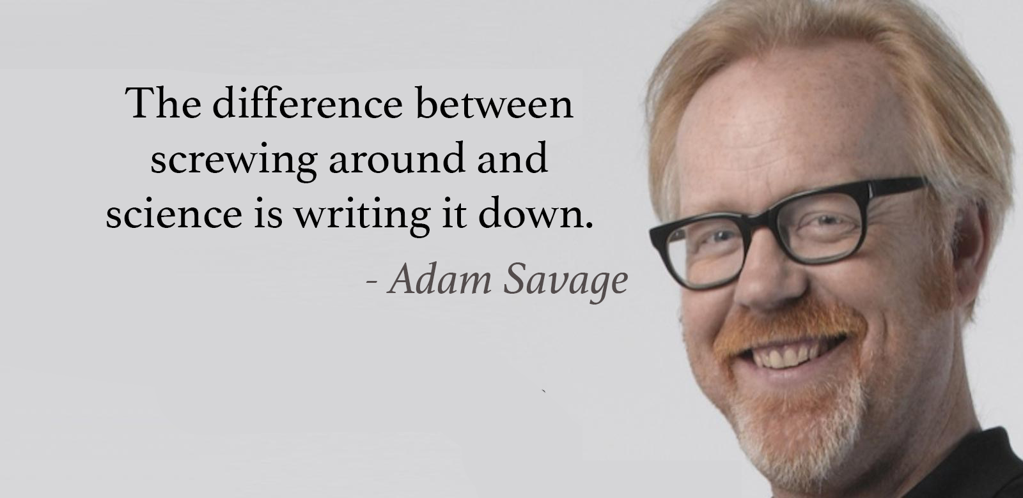

Team 2

Koen Sanderse

Casper Meloen

|  |
| --- |
| *Keuzedeel Speciale Input - Output*  *D1-K1-W4: Test de werking van bijzondere input en/of output in relatie tot de gehele applicatie of game* |

Datum: 2018-06-28

Template v0.2

# 

# Testplan

Wie, wat, hoe, waar, waarom.   
Op mediabites zien we problemen in ons programma door feedback te vragen van bezoekers, dit doen we om te weten wat er nog moet worden verbeterd aan ons programma.

# Testrapport

Erg slome concentratie update via de neurosky, het duurde lang voordat er verandering kwam in het concentratieniveau.

Meer positieve feedback om te laten zien dat de user het goed doet.

Een doel om te behalen zodat de user een reden heeft om te verbeteren.

# Links naar usertests

In dit hoofdstuk komen de links naar de usertests. De filmpjes die jullie hebben gemaakt van iemand die de applicatie gebruikt. Deze filmpjes moeten voor iedereen toegankelijk zijn.